Stella 3*

Цены от:
Количество ночей | Тип питания | Стоимость, руб.
7 ночей/8дней | HB | 46 395 р.
10 ночей/11дней | HB | 57 893 р.
14 ночей/15дней | HB | 74 273 р.
*Цена указана за 2-х человек

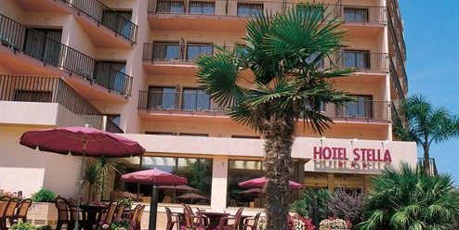

Контактная информация
Сайт: http://www.hotelstellapineda.com/
Тип гостиницы: Гостиница
Расположение: 2-я линия, Пляжный
Транспортная доступность:
Близость к аэропорту - Далеко (> 40 км)
Об отеле:
Месторасположение:
Отель Stella расположен в 150 м. от пляжа, в 100 м. от торгового центра с множеством ресторанов и магазинов.

Количество номеров:
В отеле 216 номеров, расположенных на 5 этажах.

Типы номеров:
- standard;
- superior.

Описание номеров:
- кондиционер;
- центральное отопление;
- ванная комната;
- телефон;
- сейф;
- балкон или терраса;
- спутниковое телевидение.

Инфраструктура отеля:
- reception;
- 2 лифта;
- конференц-зал, рассчитанный на группы до 100 человек;
- парковка автомобилей;
- обслуживание в номерах.

Развлечения и спорт:
- Spa-зона, включающая открытый плавательный бассейн, whirpool, сауну, баню, солярий;
- расположенный на 5 этаже, современный тренажерный зал с панорамным видом на Pineda de Mar предлагает большой выбор тренажеров.

Для детей:
- секция в детском плавательном бассейне;
- детская игровая площадка;
- мини-клуб;
- настольный теннис.

Рестораны, бары:
- Snack bar предлагает большой выбор напитков, легких закусок и кофе;
- ресторан, рассчитанный на 325 человек предлагает блюда испанской и международной кухонь.

